Для работы с GitHub нужно скачать приложение GitHub Desktop с сайта <https://desktop.github.com/> и установить его.

После регистрации в GitHub вы получите ссылку на репозиторий с переводами. На странице с переводами, выглядящей примерно как ниже, нужно найти кнопку “Fork”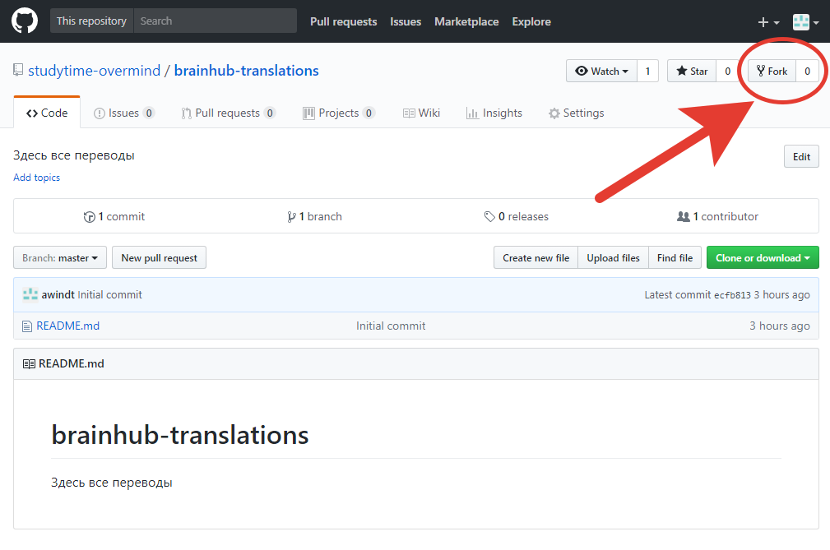

Нажимаем и выбираем какому пользователю добавляем репозиторий (по умолчанию вашему):

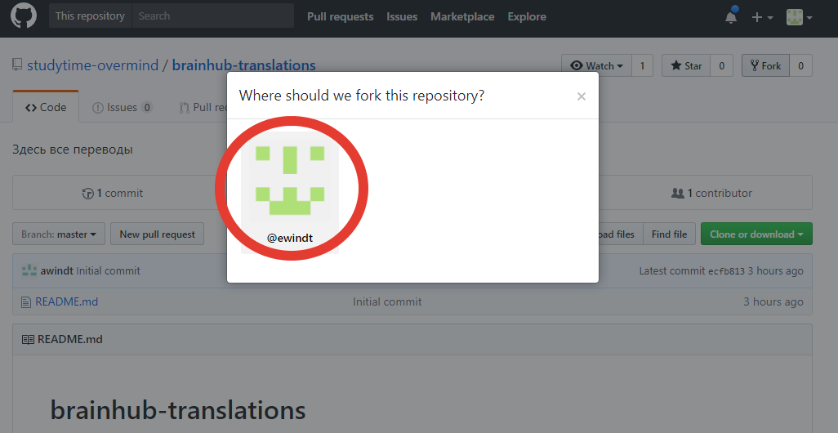

Наблюдаем картину добавления репозитория в ваш аккаунт:

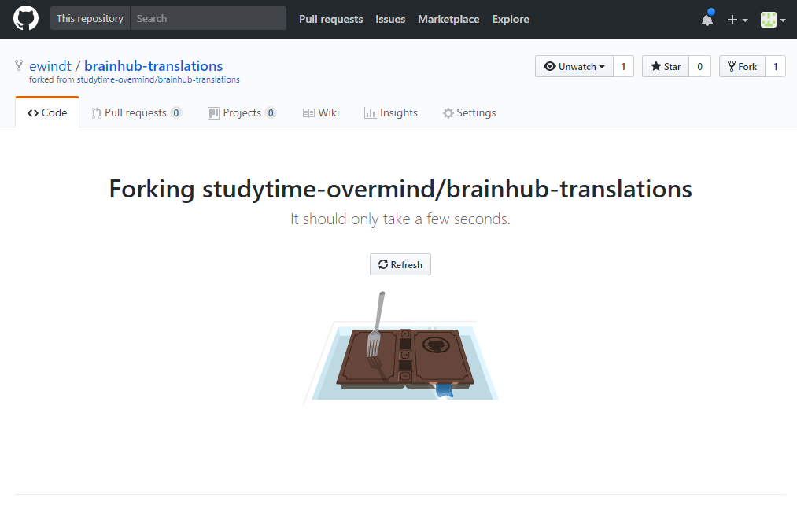

После чего попадаем на страницу репозитория уже в вашем аккаунте. Ищем кнопку “Clone or download”(1). Нажимаем на нее и копируем ссылку на репозиторий(2):

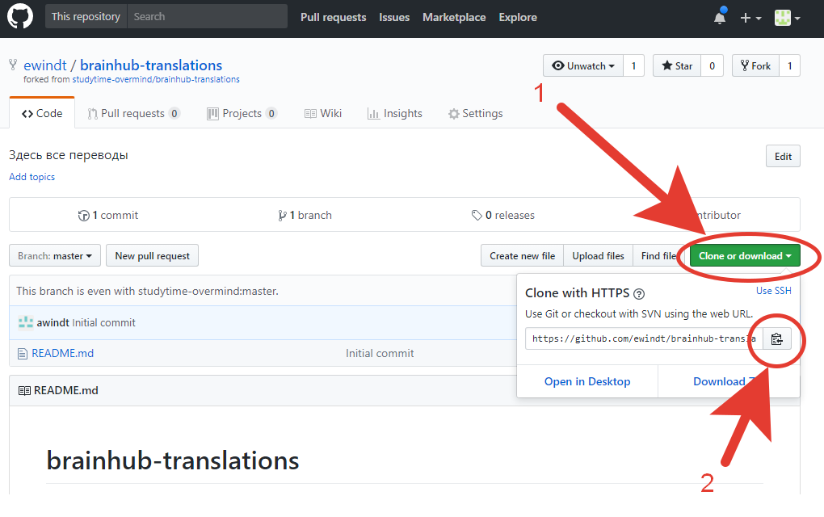

После чего открываем приложение GitHub Desktop и в меню “File” выбираем пункт “Clone repository”. В открывшемся окне выбираем вкладку “URL” и вставляем в строке скопированную ранее ссылку:

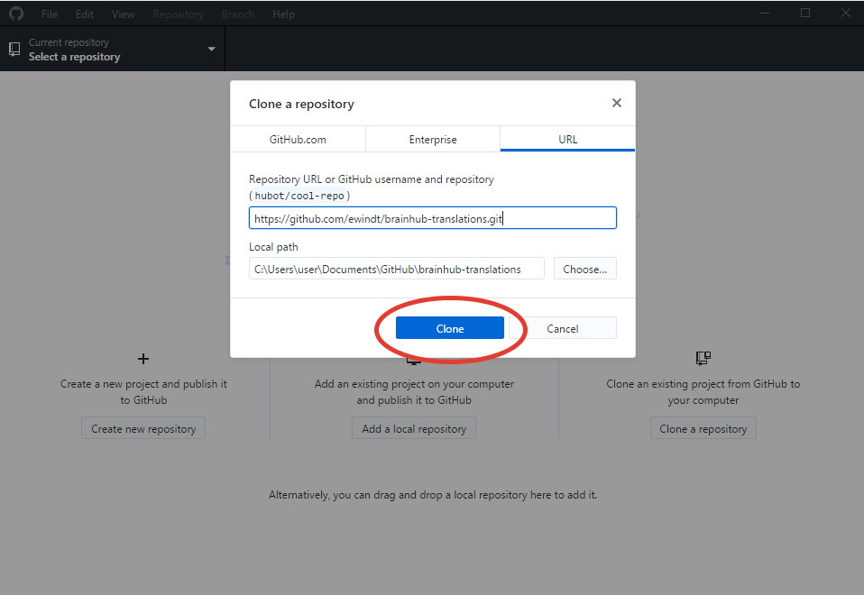

Нажимаем кнопку “Clone” и репозиторий скачивается к вам на компьютер. После чего откроется окно приложения:

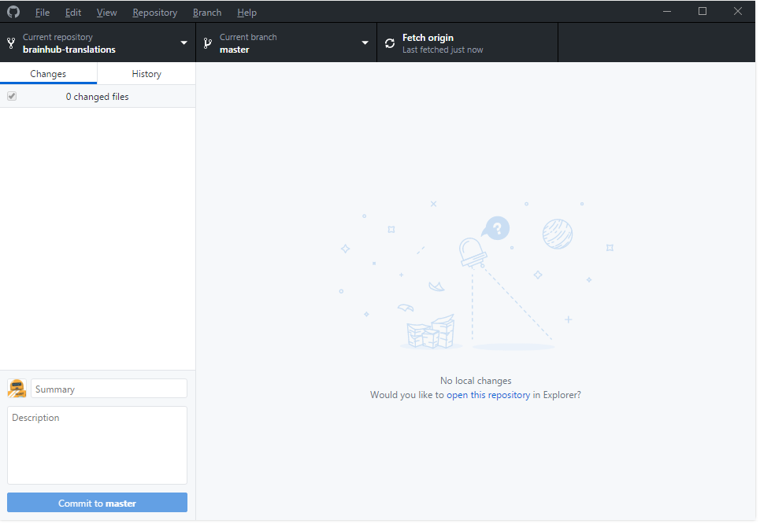

Теперь можно делать изменения в файлах. Для примера возьмем текстовый файл first в каталоге локального репозитория:

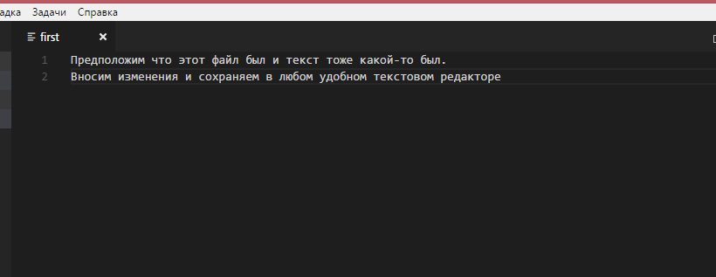

Сохраним изменения.

В приложении GitHub увидим, что есть изменения в файле, который мы только что редактировали:

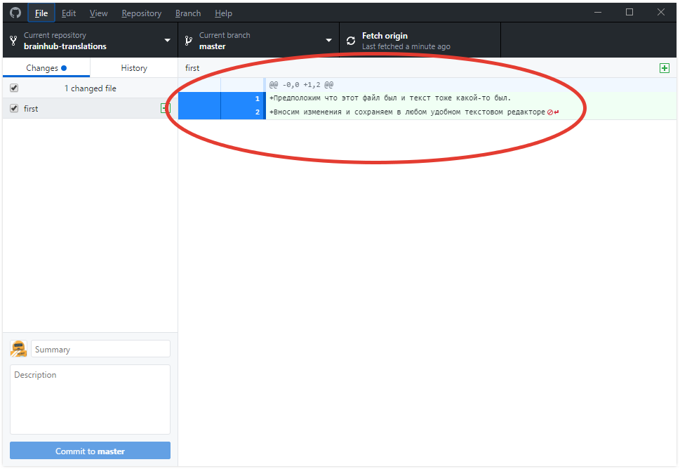

Для того, чтобы сохранить и отправить результаты изменений в удаленном репозитории (чтобы другие участники тоже могли видеть изменения), достаточно сделать commit и pull. Для этого в приложении есть панель слева, на которой перечислены все файлы, которые подверглись изменениям (1):

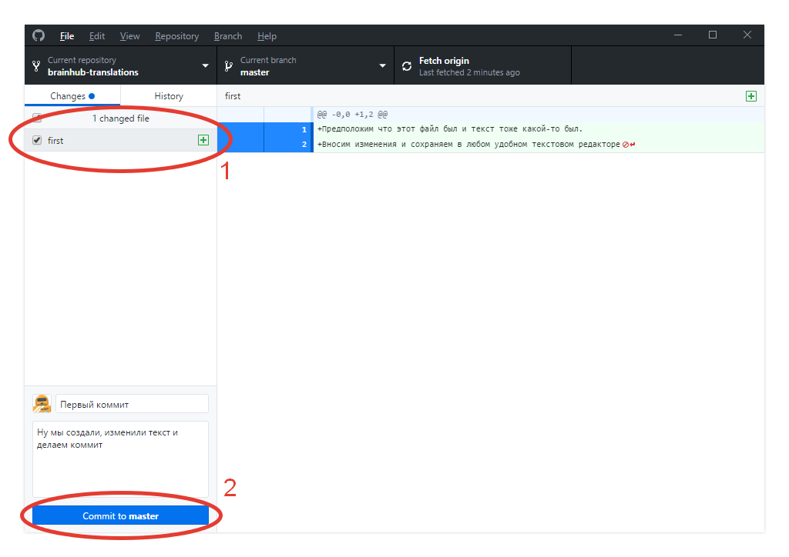

Для сохранения результатов, нужно заполнить внизу (2) поля комментариями (описание изменений) и нажать “Commit to dev”. Сразу после этого нужно отправить изменения на удаленный репозиторий с помощью команды меню “Repository” -> “Push”:

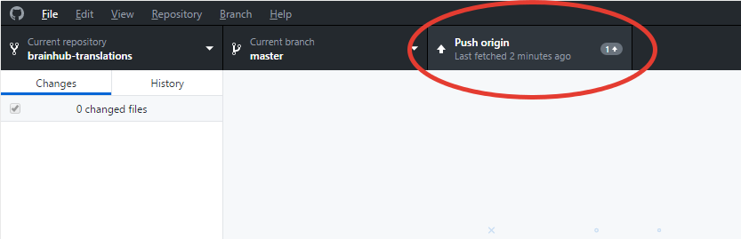

Все, теперь ваши изменения есть только в вашем репозитории.

Для того, чтобы ваши изменения увидели все участники сообщества, нужно сделать слияние вашего репозитория с основным. Для этого достаточно в меню “Branch” выбрать пункт “Create pull request”. Вас перебросит на страницу создания запроса на слияние, где нажимаем кнопку “Create pull request”:

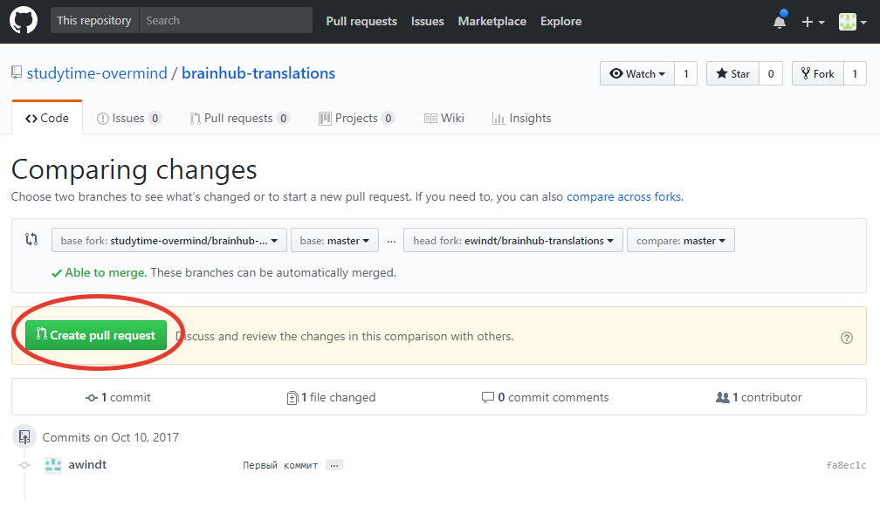

Попадаем в следующее окно, информация заполняется автоматически, но можно и дополнить и нажимаем еще раз кнопку “Create pull request”

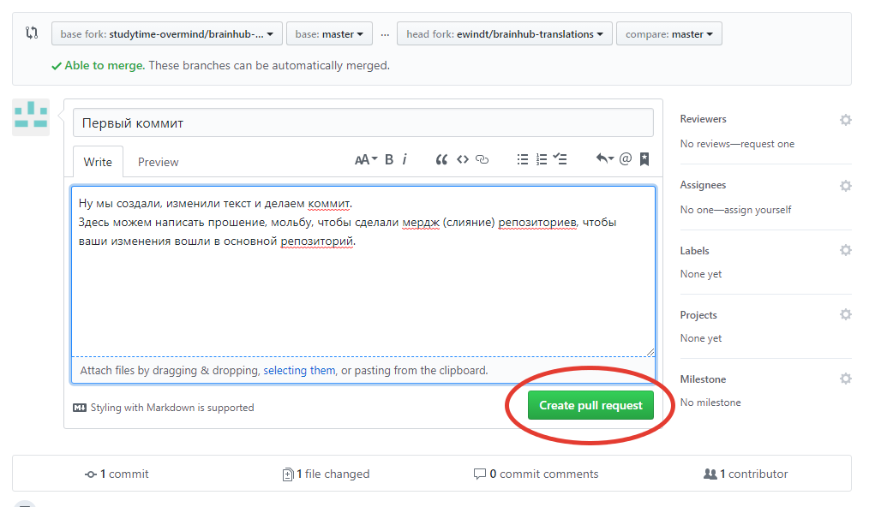

В следующем окне можем написать комментарий членам команды, если что-то вдруг забыли. И ожидаем Merge:

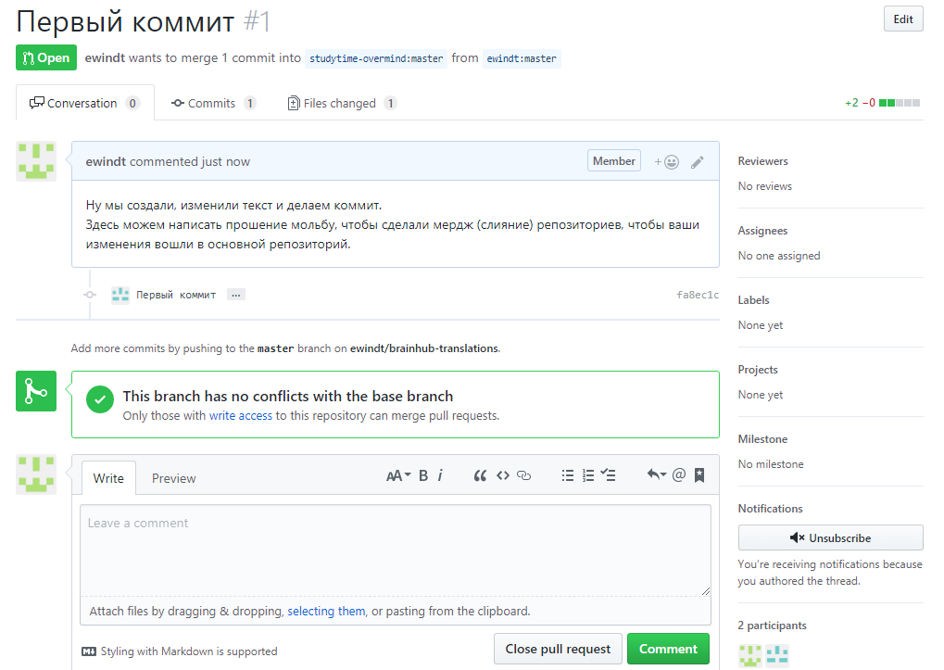

Когда сделают слияние вашего репозитория с основным, то запрос примет такой вид:

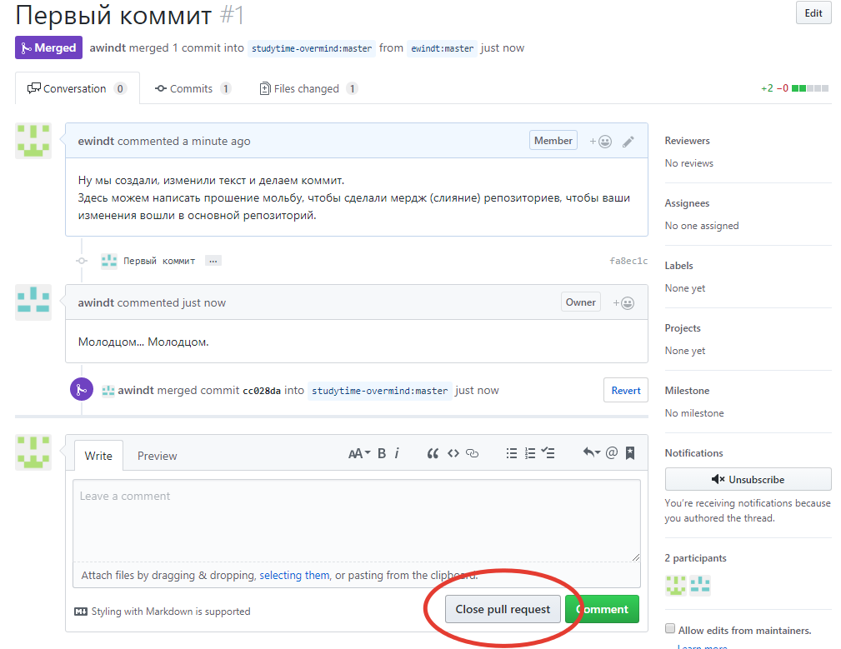

Теперь можно нажать кнопку закрытия запроса (“Close pull request”). И все, дело сделано.

После некоторого перерыва в работе нужно считать изменения в репозитории (если вы работаете не один над проектом) с помощью команды меню “Repository” -> “Pull”:

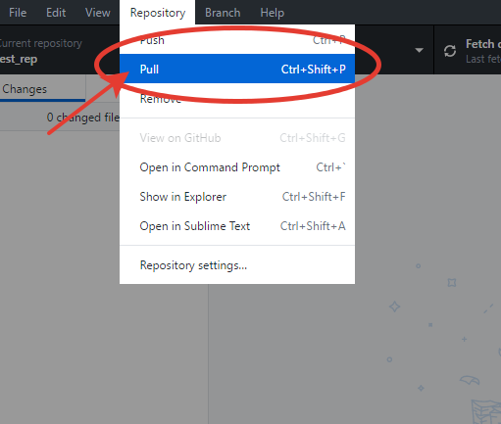

Теперь вы достаточно подготовлены для работы.

Есть еще один вариант работы с удаленным репозиторием - с помощью командной строки. Для этого достаточно установить Git для Windows или для другой операционной системы - здесь приводится для Windows (различия в командах управления небольшие) со страницы <https://git-scm.com/download>. После установки приложения, вы также получаете ссылку на репозиторий и также копируете ссылку для клонирования проекта, как в описании выше.

После чего выполняете команду, например,

**git clone** [**https://github.com/ewindt/newkursom.git**](https://github.com/ewindt/newkursom.git)

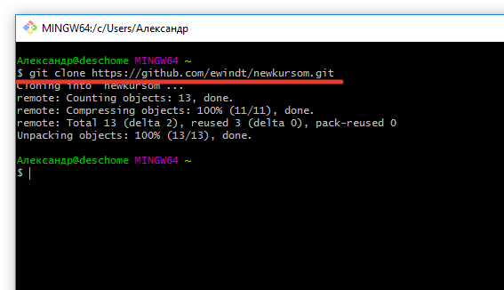

После клонирования вы также делаете изменения в файлах:

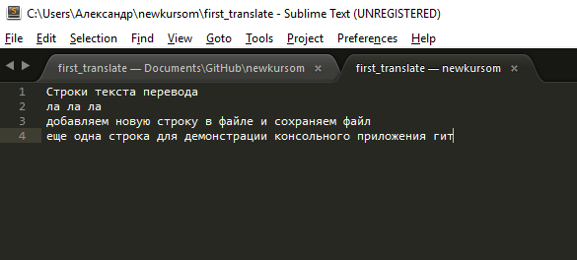

После чего в командной строке добавляете изменения в локальный репозиторий:

**git add first**

Делаете commit:

**git commit -m "Коммит из консольного приложения"**

И затем push:

**git push**

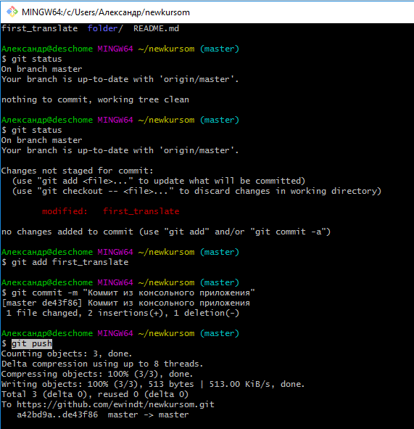

При пуше изменений будут запрошены ваши авторизационные данные для ресурса GitHub. Достаточно ввести в соответствующие поля логин и пароль.